‘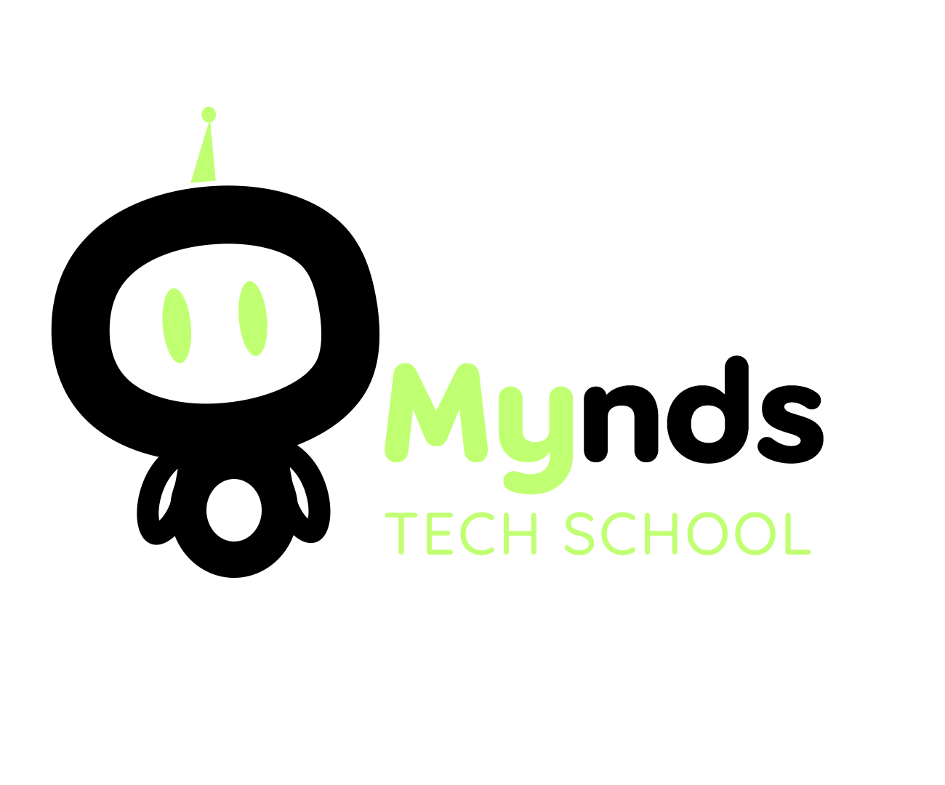

PLANO DE AULA
Aula 01 | Tempo estimado: 1 hora e 30 minutos | Faixa-Etária: Basic 3
Tipo da atividade: Online
Ferramenta(s): GDevelop

Conteúdos
- GDevelop: Introdução.

Objetivos
- Lógica de programação.

Estratégias e atividades

Este volume marca o início da jornada no desenvolvimento de jogos com
GDevelop, uma poderosa Game Engine que capacita a criação de jogos através
da programação visual. Prepare-se para mergulhar nesse universo empolgante e
aprender a construir suas próprias experiências interativas!

Vamos começar instalando o GDevelop no computador. Vá até o site do GDevelop: https://gdevelop.io/pt-br

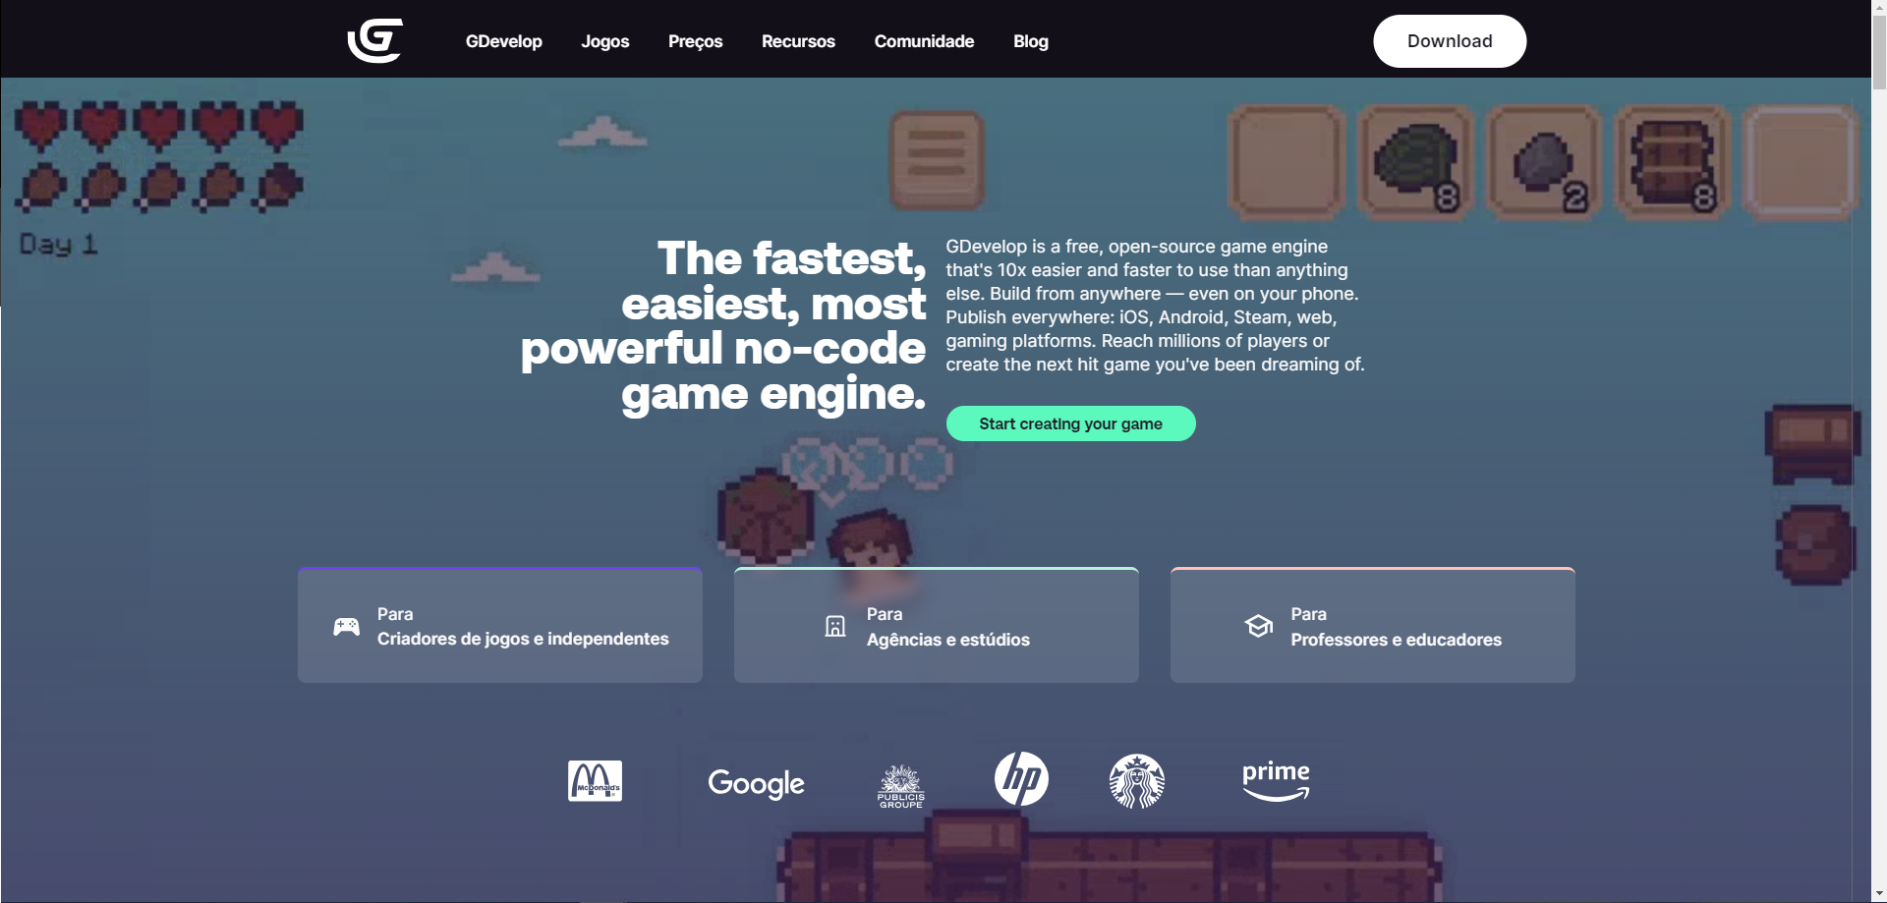

Clique em download e escolha a plataforma Windows:

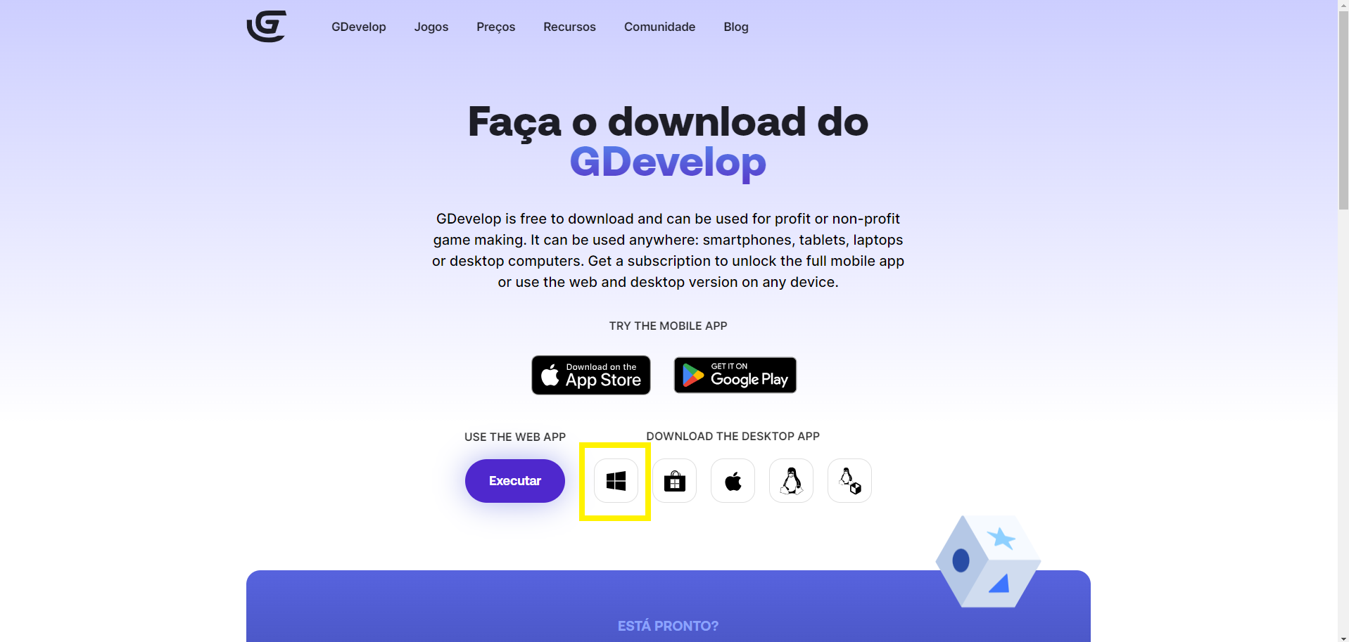

Baixe e execute o instalador. Escolha o local para a instalação e aguarde até que o programa termine a instalação:

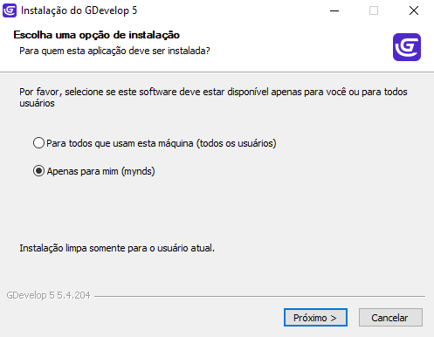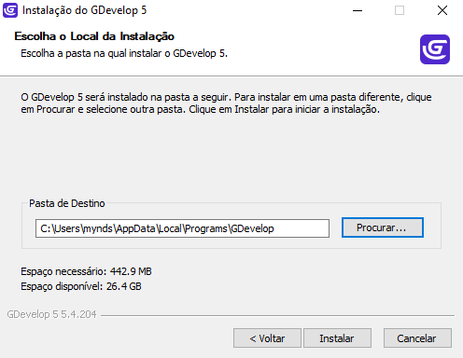

Agora vamos conhecer a interface do GDevelop e suas principais ferramentas. Logo em sua tela inicial vemos diversas opções de gerenciamento dos jogos criados e projetos da comunidade, mas, de início, vamos focar em dois menus principais::

- Iniciar: Ao abrir o GDevelop, a tela de início exibe tutoriais básicos e templates para começar a desenvolver jogos:

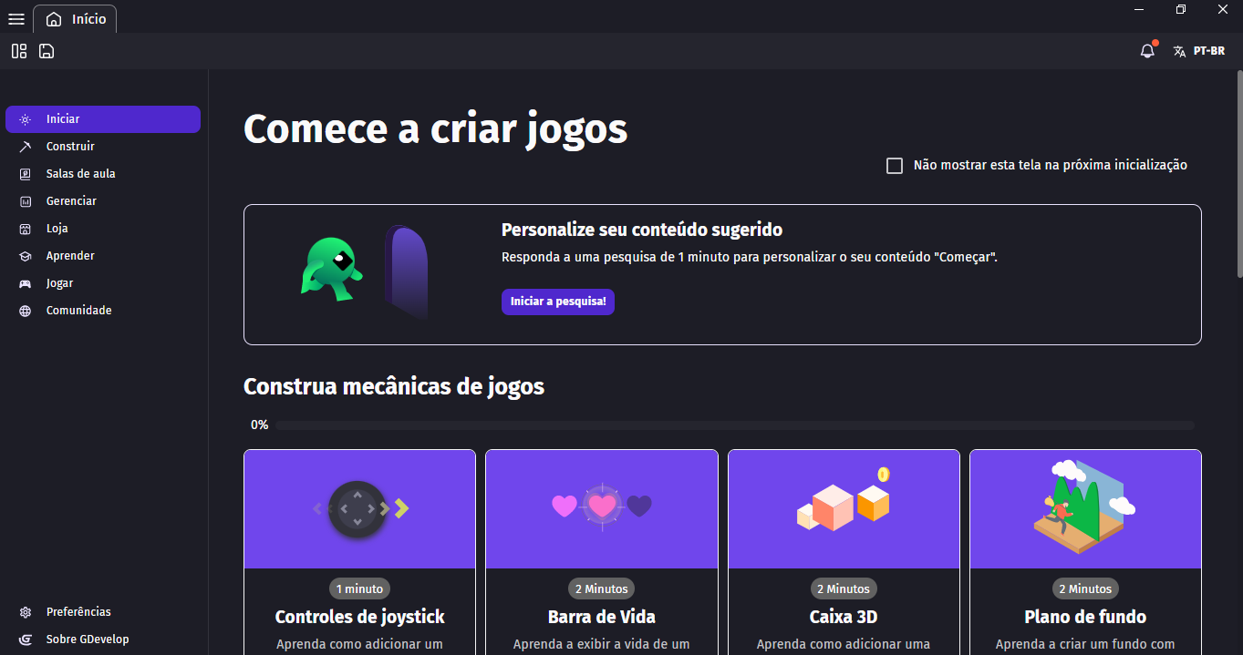

- Construir: Aqui podemos conferir jogos prontos, iniciar o nosso projeto ou abrir um projeto existente:

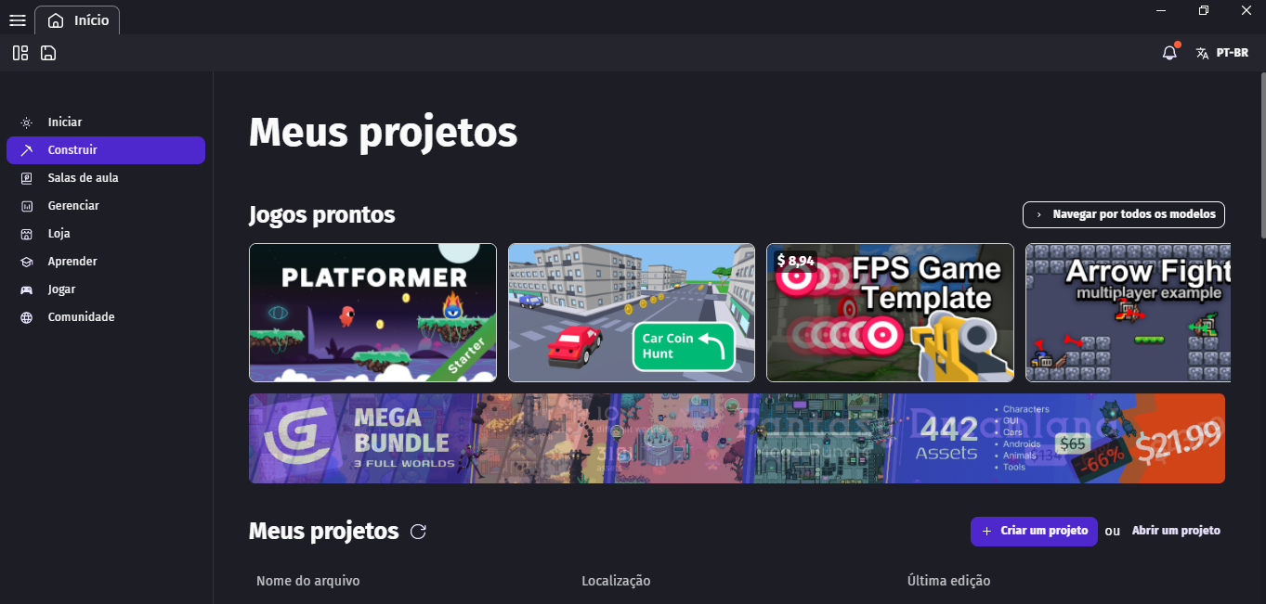

Vamos criar o nosso primeiro projeto e suas configurações iniciais:

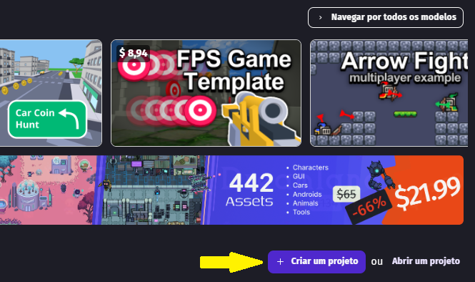

Na tela Novo Projeto, configure da seguinte forma:

- Defina a resolução que melhor se encaixa no nosso projeto. Como o jogo será executado no computador, utilizaremos full HD 1920 x 1080.
- O nome do projeto será Aula 1 e é assim que iremos encontrá-lo posteriormente.
- O GDevelop permite salvar o projeto na nuvem, mas vamos salvá-lo no computador. Escolha uma pasta fácil de lembrar.
- Marque a opção Otimizar para Pixel Art, pois vamos trabalhar em um projeto 2D.
- Por último, desmarque a opção de autenticação, pois nosso projeto inicial não será online.

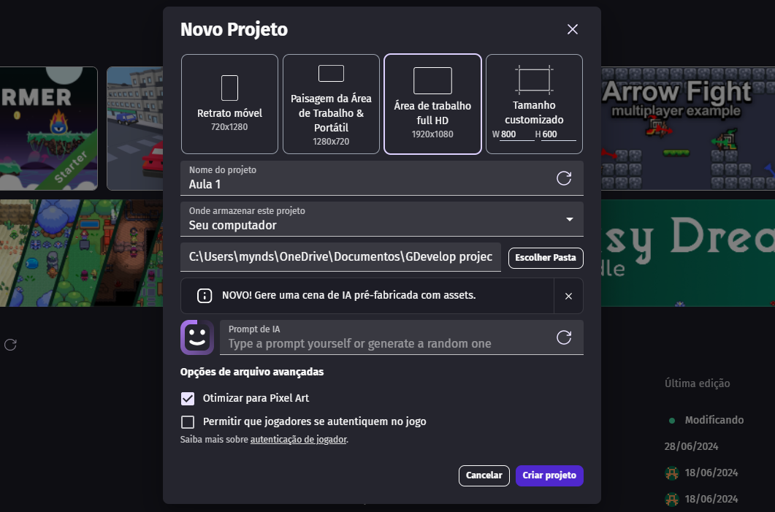

Agora que criamos nosso projeto, vamos entender melhor a interface da cena no GDevelop. A cena é a base de um jogo e pode representar uma fase ou parte dela, um menu ou um puzzle.

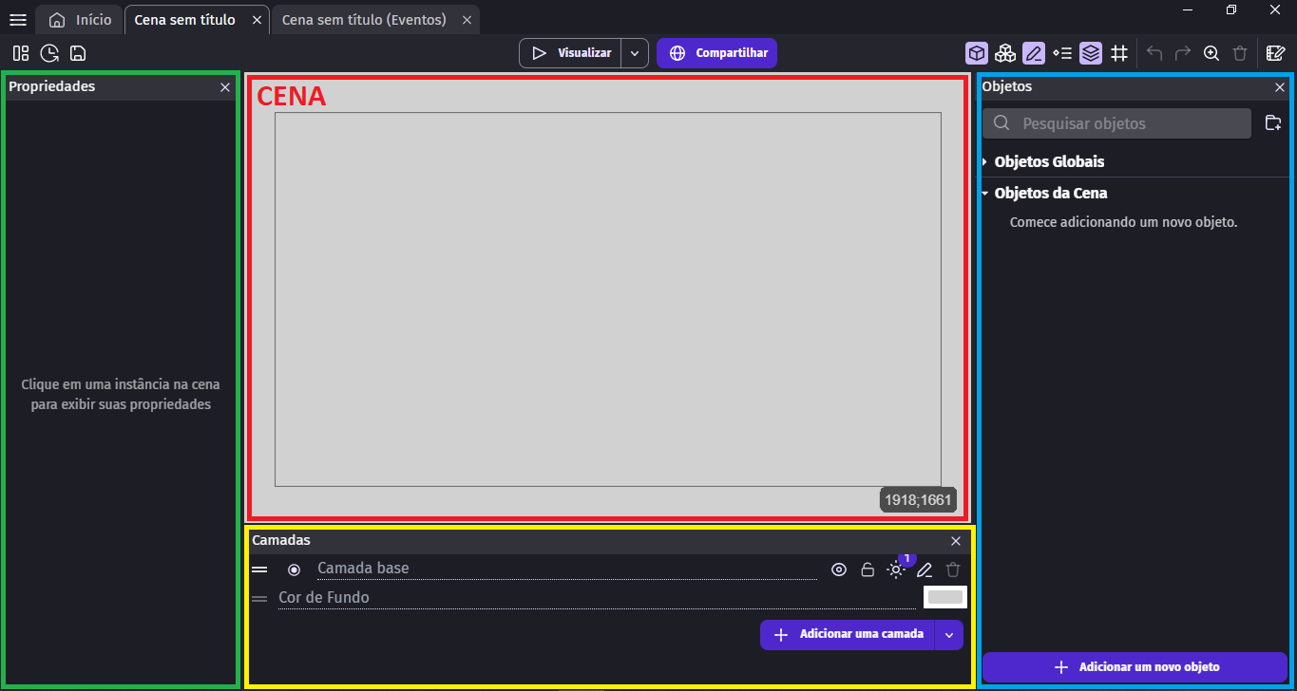

Como identificado na figura acima, temos:

- Cena: A cena é o espaço principal onde o jogo acontece. É aqui que você cria e organiza todos os elementos visuais e interativos do jogo.
- Objetos: Os objetos são os elementos que compõem a cena. Eles podem ser personagens, inimigos, plataformas, itens colecionáveis, botões de menu, entre outros.
- Propriedades: As propriedades permitem personalizar os atributos da cena e dos objetos nela contidos. Isso inclui posição, tamanho, rotação, animações, comportamentos específicos, entre outros.
- Camadas: As camadas permitem organizar visualmente os elementos da cena em diferentes níveis. Você pode ter uma camada para o fundo, outra para os elementos de jogo principais e outra para a interface do usuário.

Vamos criar um objeto e adicionar um sprite (imagem) a ele:

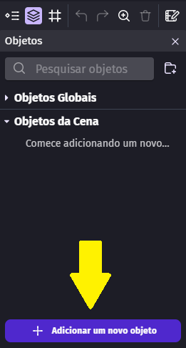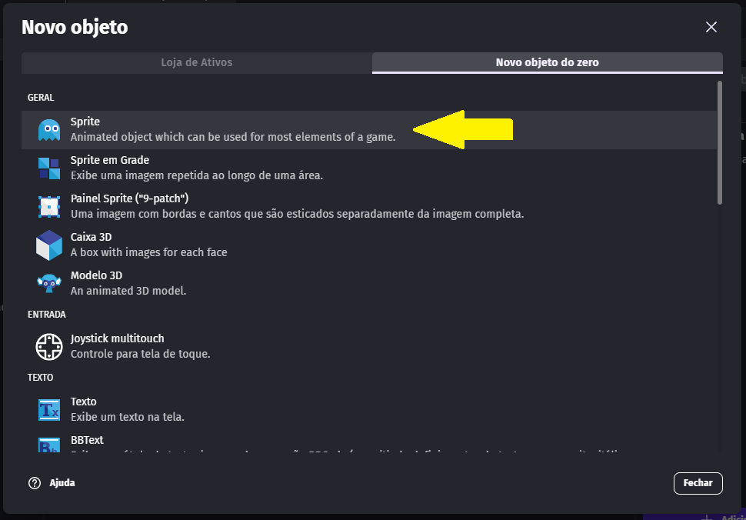

Vamos chamá-lo de Jogador. Poderíamos importar uma imagem qualquer ou até um conjunto de sprites, como animações, mas o GDevelop permite desenhar o nosso próprio objeto através do Piskel:

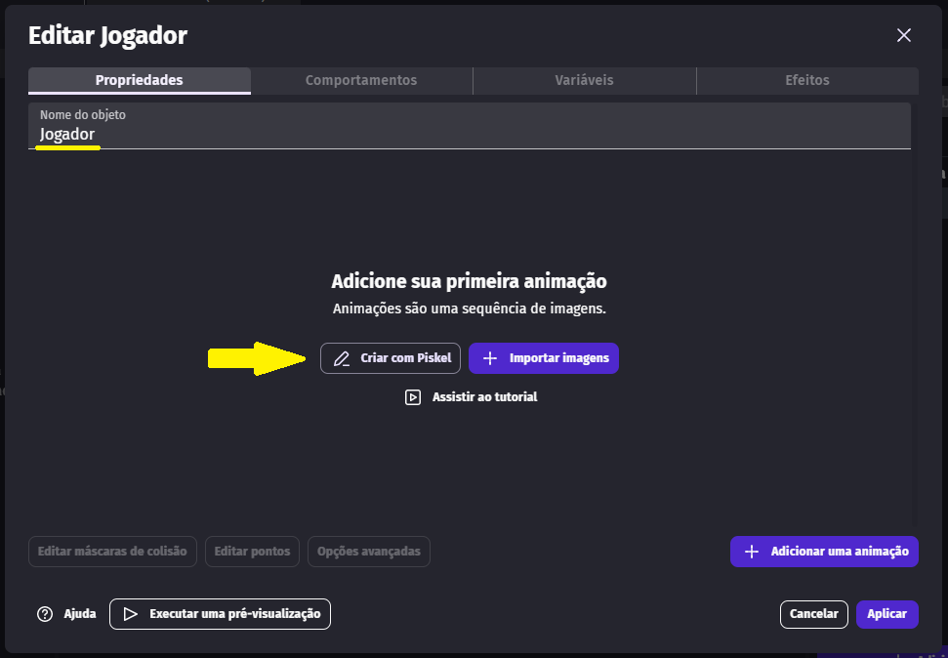

Para a nossa aula inicial, o personagem será um simples quadrado. Utilize o balde de tinta para pintar toda a área da imagem. Clique em Salvar e depois em Aplicar para confirmar as alterações:

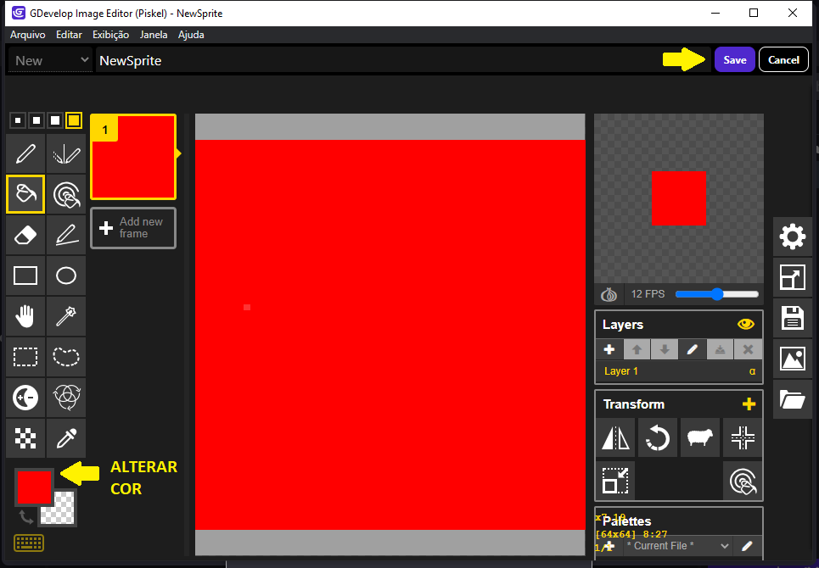

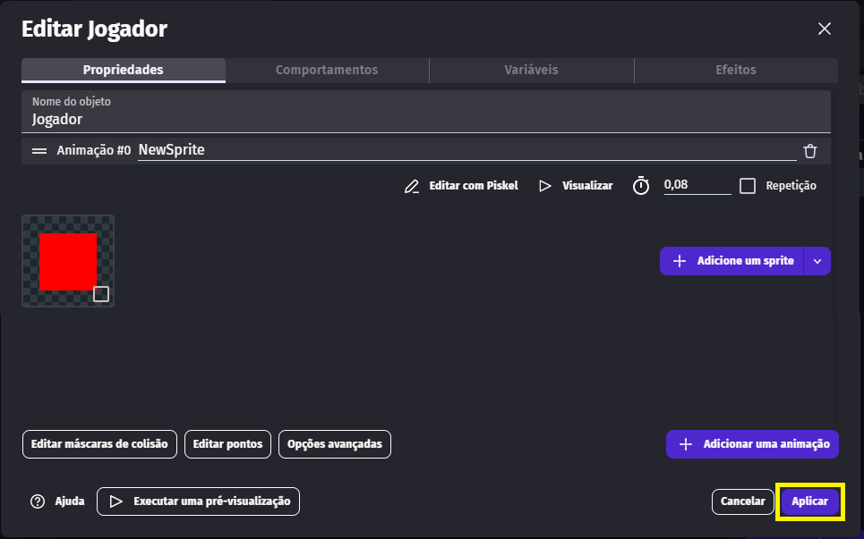

Agora que criamos nosso objeto Jogador, vamos arrastá-lo até a cena. Clique em Visualizar e observe que já conseguimos ver nosso personagem em cena:

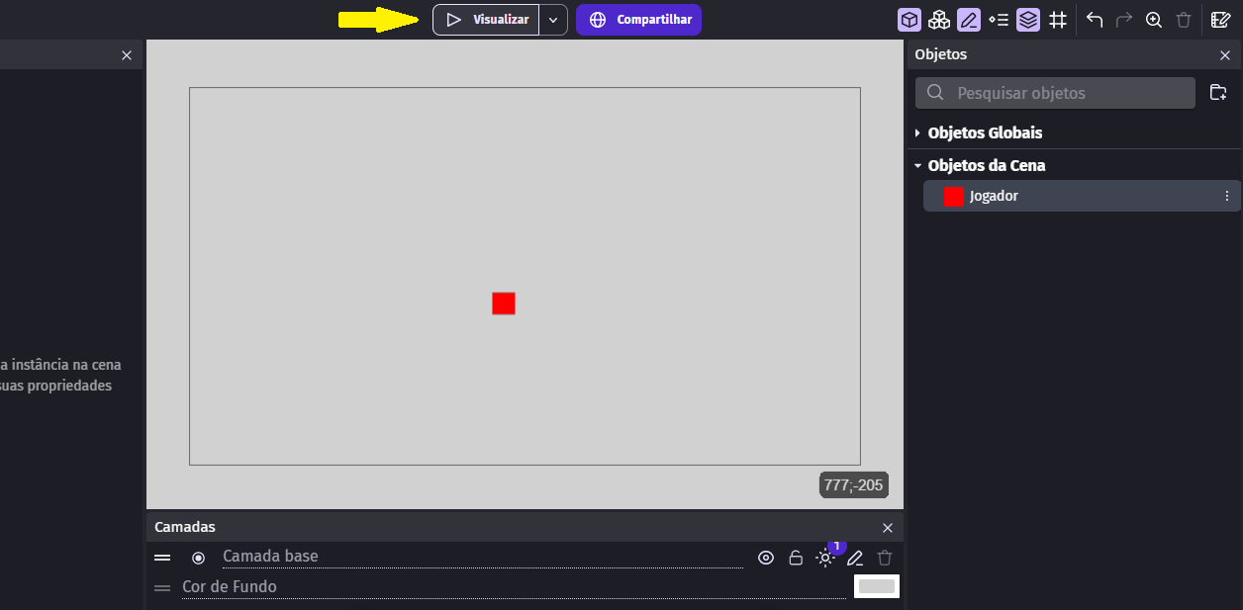

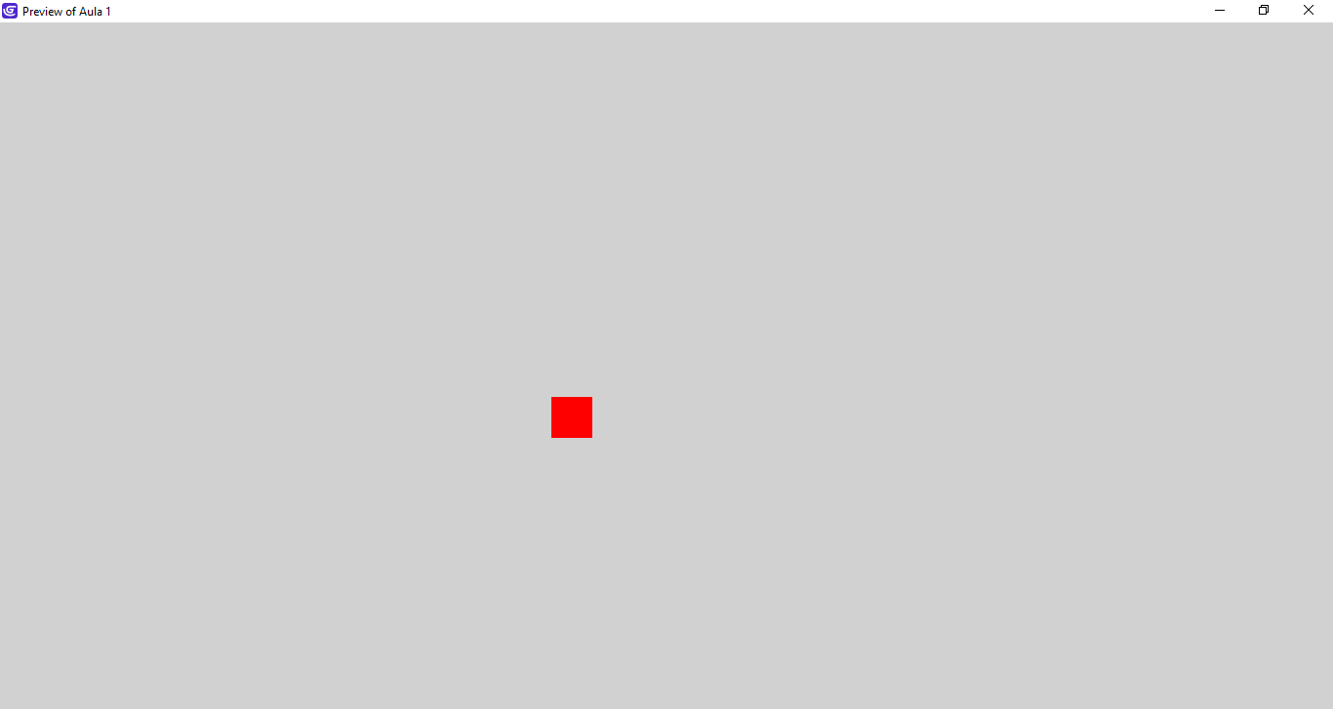

Mas o jogador ainda não faz nada. Por enquanto ele é apenas uma imagem estática, sem qualquer tipo de ação. No GDevelop, podemos controlar as ações dos objetos por meio de Eventos (Events) e Comportamentos (Behaviors).

Vamos começar pelos eventos. Vá até a aba Eventos para criarmos nosso primeiro comando:
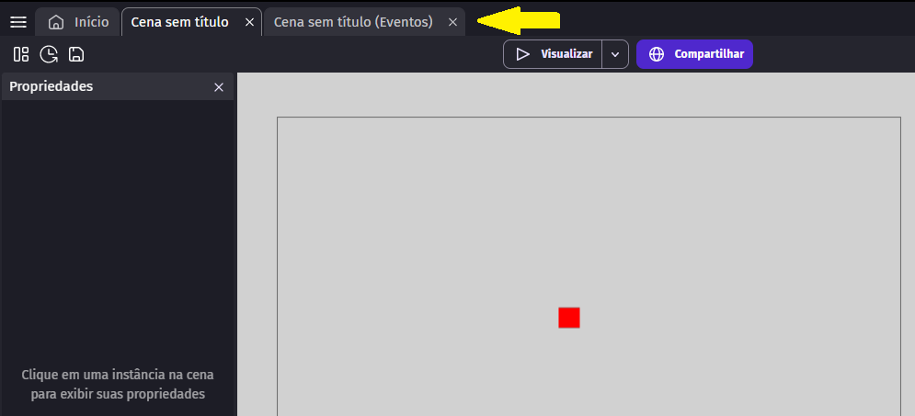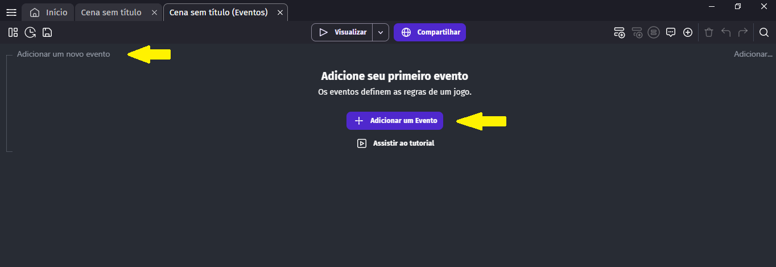
Eventos são utilizados para definir a lógica do jogo, determinando como os objetos devem se comportar em resposta a certas condições. Um evento é composto por duas partes principais: a condição e a ação:
- Condição: é a parte do evento que verifica se um determinado critério é atendido. Se a condição for verdadeira, a ação associada a ela será executada.
- Ação: é o que acontece quando a condição é satisfeita. Pode ser qualquer coisa que modifique o estado do jogo, como mover um objeto, mudar uma animação, aumentar uma pontuação, ou reproduzir um som.

Nosso primeiro comando irá executar a ação de mover o jogador quando a condição de uma tecla pressionada for atendida:
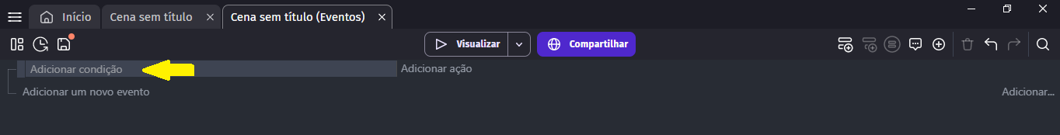
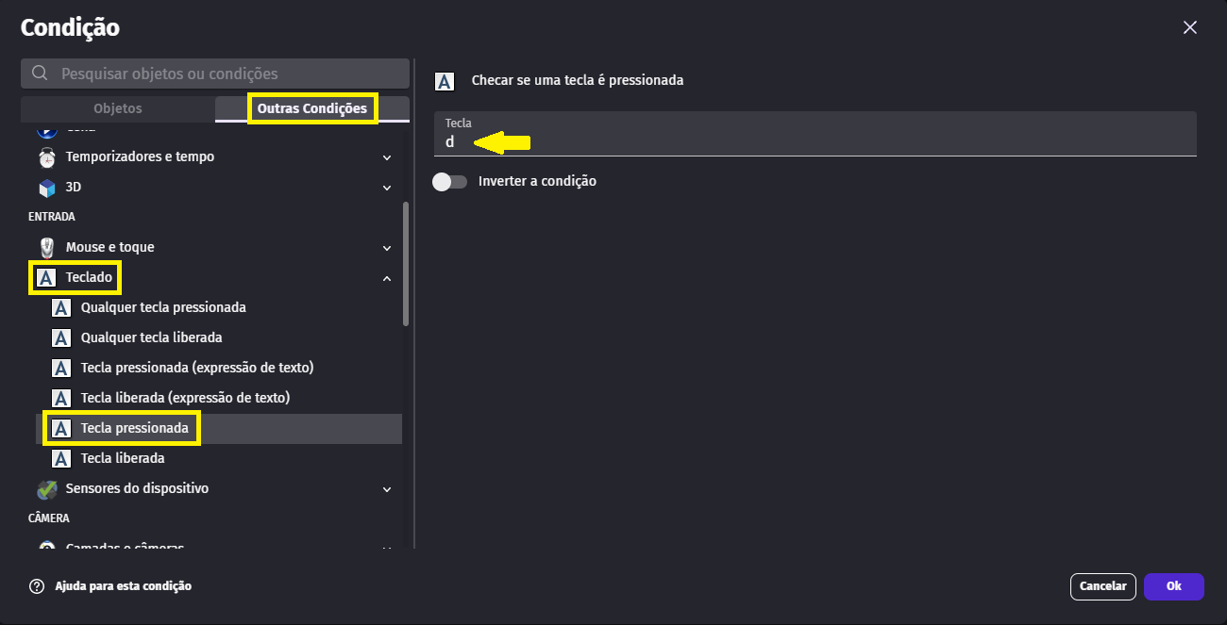
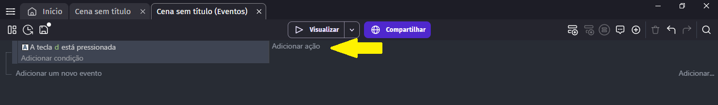
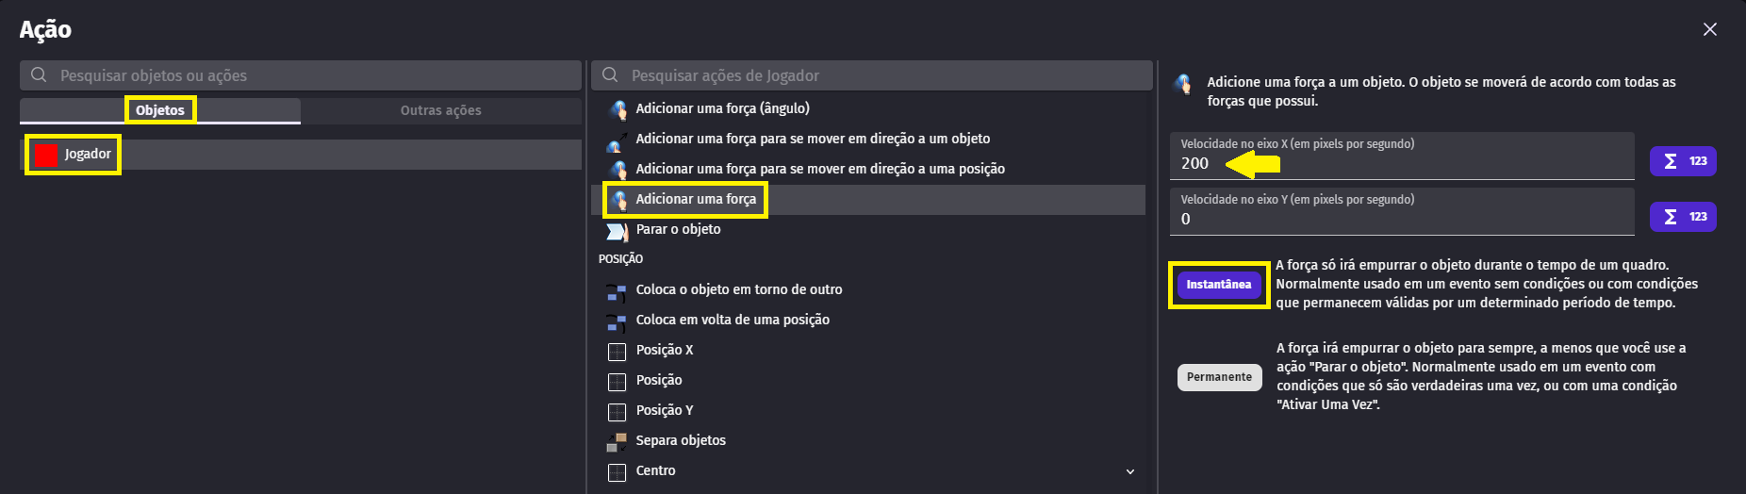

Se visualizarmos a cena, já conseguimos mover o jogador ao pressionar a tecla D. Vamos repetir o processo para mover o jogador para a esquerda com a tecla A:

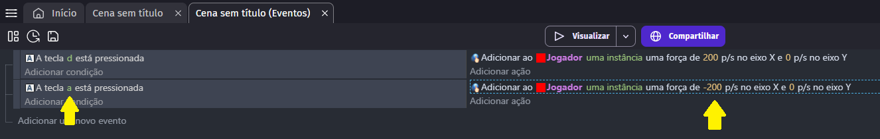

Note que agora aplicamos uma força negativa no eixo X de -200.

Outro modo de atribuir ações aos objetos é utilizando Comportamentos (Behaviors). Ao incluir um comportamento específico a um objeto, podemos configurá-lo e até mesmo utilizar eventos que só aquele comportamento possui. Vamos adicionar o comportamento Personagem de Plataforma ao Jogador:

- Clique dentro do objeto Jogador e vá até comportamentos. Clique em Adicionar um comportamento:

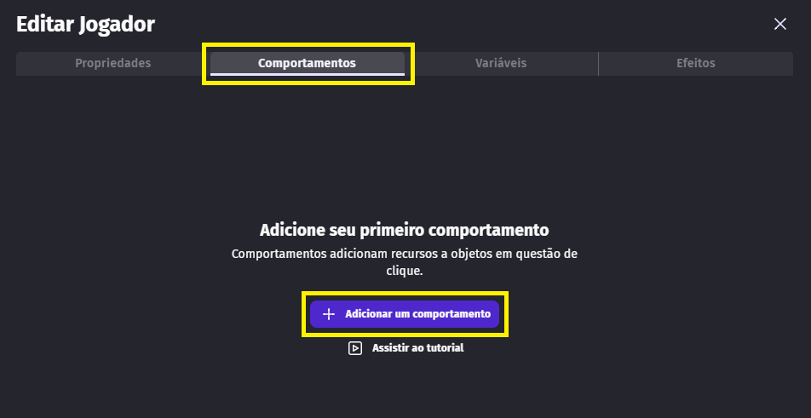

- Escolha o comportamento Personagem de Plataforma:

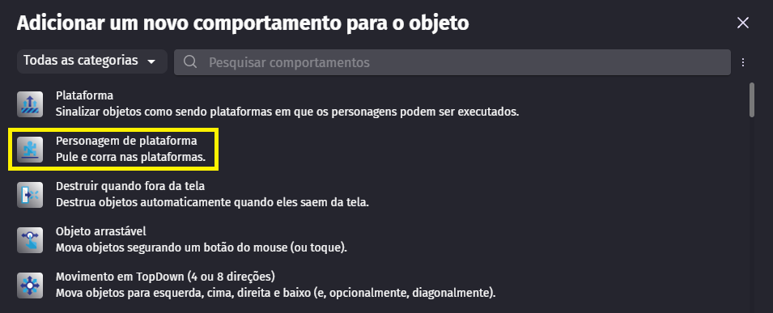

- Agora podemos alterar vários atributos do jogador, como aceleração, gravidade, velocidade do salto. Por enquanto vamos apenas aplicar o comportamento.

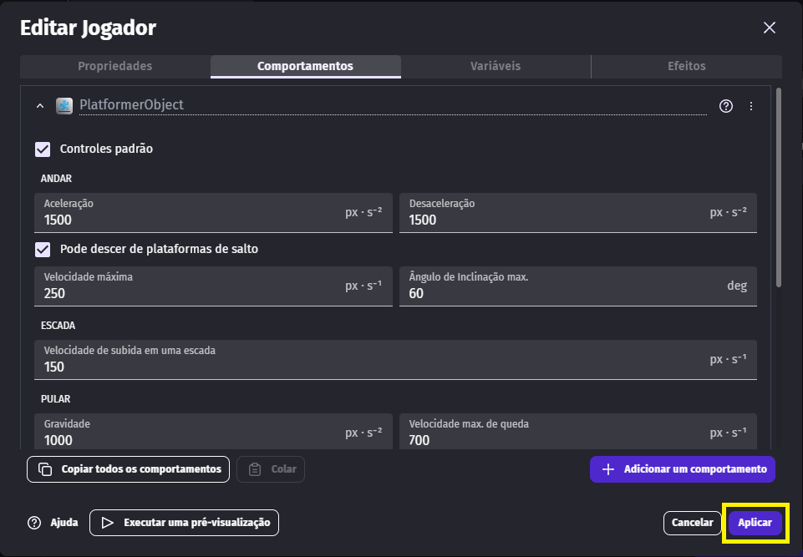

Visualize a cena e perceba que o jogador cai, pois agora ele é afetado pela gravidade. Precisamos criar outro objeto que servirá como uma superfície para o jogador pisar:

- Crie um novo objeto chamado Chão e pinte de uma cor diferente da cor do jogador. Como dito anteriormente, utilize o painel de Propriedades à esquerda para alterar a escala (largura e altura) do objeto. É possível fazer alterações de posição e tamanho diretamente com o mouse:

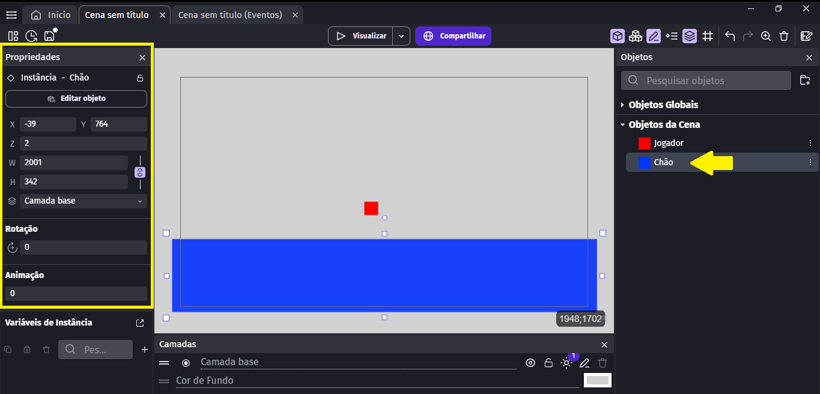
- Adicione o comportamento Plataforma ao objeto Chão:

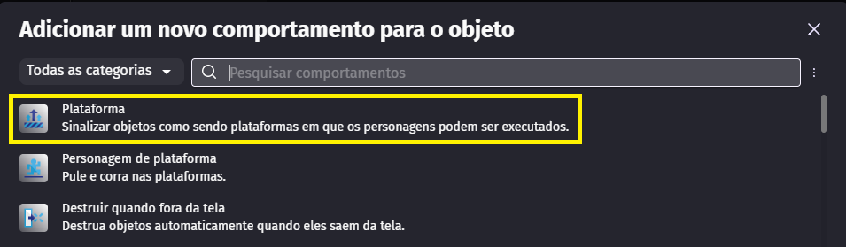

Visualize a cena e note que agora o jogador cai somente até encostar no chão e consegue se mover a partir das setas do teclado:

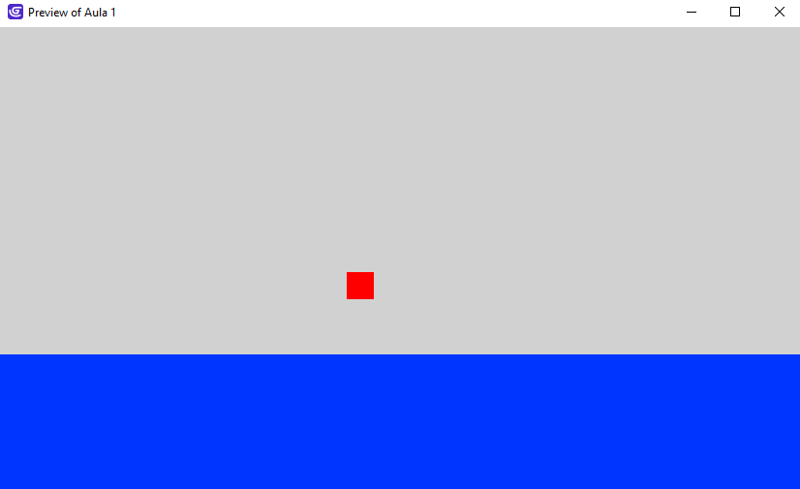

Com isso, concluímos a base do nosso primeiro projeto. Agora é a sua vez de personalizar e explorar todas as possibilidades: aprimore o cenário adicionando mais detalhes e elementos, personalize o personagem e teste novos comportamentos e eventos.

Lembre-se, a criatividade é a chave para um projeto de sucesso, então não tenha medo de experimentar e inovar. Bom desenvolvimento!

Tarefa
- Em sua residência, faça a instalação do GDevelop em seu computador. Além disso, tente reproduzir o jogo que desenvolvemos durante nossa atividade em sala de aula, modificando os ASSETS e adicionando mais coisas. Enviar uma apresentação para o e-mail myndstechschool@gmail.com, trazer em um pendrive ou em seu Google Drive/One Drive.

